Monitorozás és kontroll

* A tesztelés monitorozását és a tesztek kontrolálását én fogom figyelni
* A célja ennek, hogy a kész folyamattervben lássuk az előrehaladás mértékét.
* A szükséges adatokat 2 féle képen gyűjthetjük be:
  + manuálisan
  + automatikusan (mi majd erre fogunk törekedni)
* A tesztelés monitoringgal a kód lefedettséget szeretnék növelni a lehető legjobb értékre.
* A kód lefedetség méréséhez a SonarQube-t szeretnénk használni
  + Ennek segítségével könnyebben szerzünk tudomást a lefedetség százalékos arányáról
  + Visszajelzést ad a lehetséges hibákról és warningokról
  + Az adott teszt lefutási ideje
* A dokumentációkból értékes adatokat nyerhetünk ki, amit a tesztelők észrevettek a tesztelések alatt
  + A vizsgált időszak eredményei
  + Hátralévő defektusok megbecslése
  + Kiemelkedő kockázatok
* A fent szerzett információkból egy jobb tesztelési folyamatot építhetünk ki, ezért is fontos a folyamatok monitorozása a tesztelések alatt
* Egy adott teszt státuszát ilyen formátumban kell kitölteni:

|  |  |
| --- | --- |
| Áttekintés |  |
| Dokumentum specifikus leírása | Itt dokumentájuk le a vizsgált részt leírását, hogy a későbbiekben tudjuk mit vizsgáltunk |
| Bevezetett részek | Ide jöhetnek Pl: Scope, References stb. |
| Teszt státusza | Itt jelöljük, hogy a tesztelési folyamatoknál miket értünk el eddig |

* Ehhez hasonlóan néz ki a teljesítési minta csak ott már a kész teszteléseket jelentjük, és a különbség annyi, hogy az utolsó sorban a végrehajtott teszteléseket írjuk le
* A tesztelés fontos része az is, hogy egy jól átlátható vizuális felületen tudjuk követni a tesztelés folyamatát. Ennek 3 pozitívuma van
  + Könnyebb értelmezés
  + Látványosság
  + A menedzserek is jobban szeretik
* Egy tesztelési monitorozási ábra

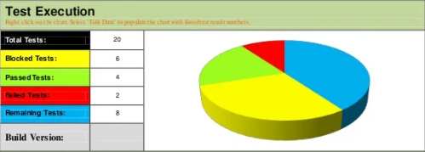

* Egy jó monitorozás után jön, a kontrolálás fontossága, hiszen az az említett dolgokra épül.
* Fontossága a kontrollnak:
  + A tesztek közötti priorizálás megváltoztatása (az egyik teszt nagyobb lefedettséget ad, mint a másik)
  + Ütemezés változtatása
  + Kockázatok újra értékelése
  + Jövőbeli nehézségek és hibák elkerülése